« Музыкальные «шумелки» своими руками»
Консультация для родителей
Подготовила музыкальный руководитель: Розанова О. И.

Детское музицирование является активным видом деятельности, в котором совершенствуется мышление малыша; развивается способность проявлять инициативу, самостоятельность. А самое главное, обогащается его эмоциональная сфера – своеобразный иммунитет от жизненных неудач. Ведь эмоции дают возможность оценивать происходящие события с точки зрения значимости их для каждого из нас.
В процессе игры на инструментах ярко проявляются индивидуальные черты каждого: наличие воли, эмоциональность, сосредоточенность, воображение. Для многих этот вид деятельности помогает раскрыть духовный мир, преодолеть застенчивость и скованность.
Вы наверняка обращали внимание, как годовалые малыши любят колотить ложкой по тарелке или по столу. Превратите эту любовь в захватывающую игру. Для этого надо лишь дать понять крохе, что за каждым звуком что-то есть. Совместная игра малыша с взрослым или другими детьми даёт навыки взаимодействия и коллективизма. Различение громких и тихих звуков, отрывистых и протяжных, высоких и низких развивает слух ребёнка, а копирование шумов способствует развитию мелкой моторики.
Игра на инструменте – это условный язык, в котором надо научиться разбираться. Шумовые инструменты – это самое привлекательное, что есть для маленьких детей в музыке. Они просты и наиболее доступны детям раннего возраста.
А почему бы нам самим не изготовить такие необычные, но простые инструменты, когда материал для их изготовления всегда находится под рукой. Это – пустые баночки из под йогурта, кофе, контейнеры «киндер – яйцо», ненужные ключи, цветные пробки, деревянные и пластмассовые палочки и т.д. Фантазия детей безгранична, поэтому попросите ребенка помочь вам выбрать все необходимое для изготовления такого веселого инструмента и малыш с удовольствием вам покажет не только из чего его сделать, но и расскажет как.
Пригласите своих домашних к такому творчеству – они вам не откажут!
Ну что ж, пора приступать!
Выбирайте из предложенного и творите!

«Маракасы-превращалки»
В баночки из-под чипсов насыпаются различные наполнители (крупа, семечки, фасоль, горох) – это маракасы. Если поиграть по крышке маракаса палочкой или пальчиком, то он «превращается» в барабанчик. Такое превращение инструмента позволяет его использовать в играх на определение характера музыки.
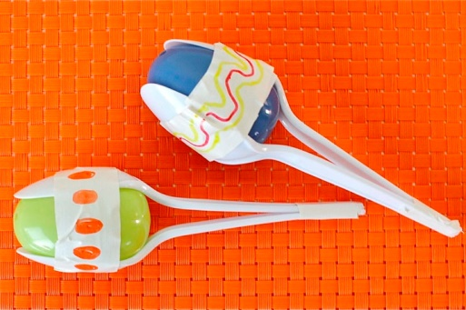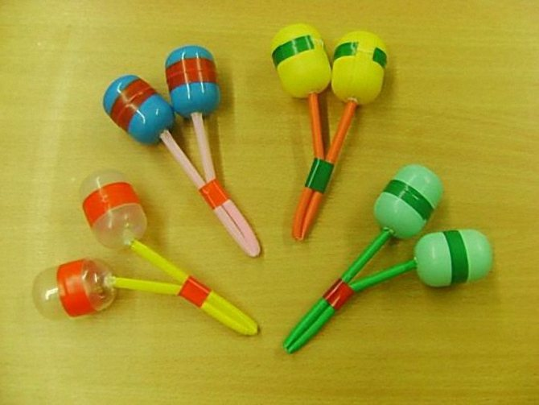

"Погремушка" (шумелка)
В качестве шумелок могут быть использованы любые маленькие коробочки, пластмассовые баночки, бутылочки (из-под «киндер-сюрпризов», из-под кремов и шампуней, йогурта), заполненные на одну треть рисом, фасолью, горохом и другими материалами, способными шуметь.
Так как дети любят всё необычное и интересное, то мы представляем вашему вниманию яркие, красочные игрушки-шумелки. Для них потребуется дополнительный материал: цветная самоклейка для глаз, щёчек, ротика, носика, различных элементов одежды (галстука, шляпки, рубашки, бантиков и т. д.); тонкая пряжа для волос; крышки от бутылок для ножек.

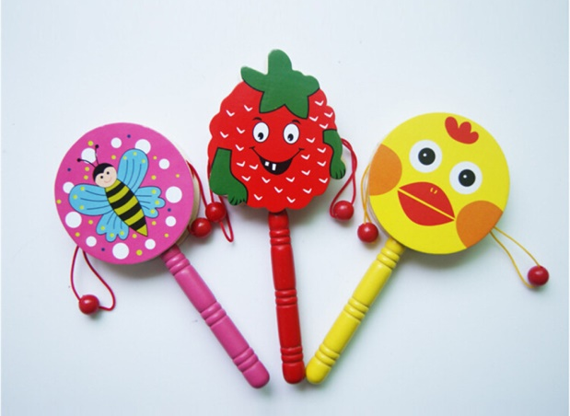

"Колокольчик"
Для него потребуются, ленточка для украшения, баночка (бутылочка) из-под йогурта, цветные пуговицы, бусинки. Они нанизываются на нитки. Концы ниток закрепляются вверху баночки (бутылочки) – колокольчик готов. Можно изготовить такой музыкальный инструмент из одноразового стаканчика и коробочки из-под бахил, наполненной бусинками.

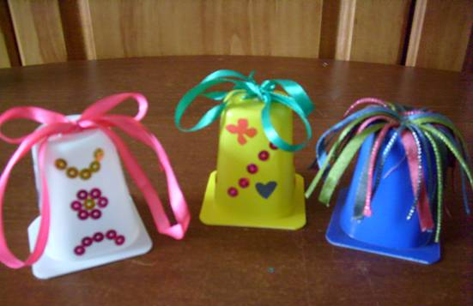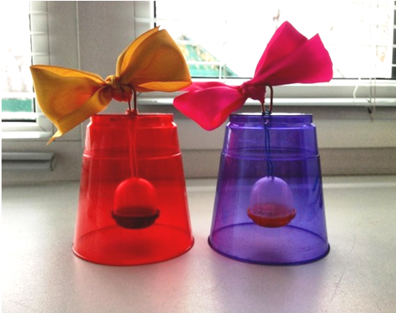
"Барабан"
Его можно смастерить из пустых майонезных баночек или коробок из - под лапши, либо натянуть смоченную в воде плотную бумагу на маленькое ведёрко или банку, крепко перевязать резинкой или тесьмой и дать бумаге просохнуть.

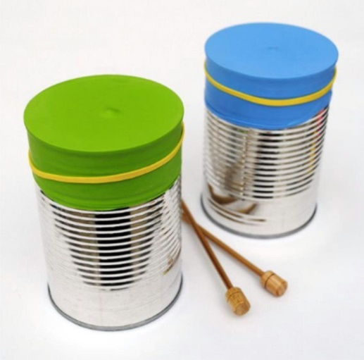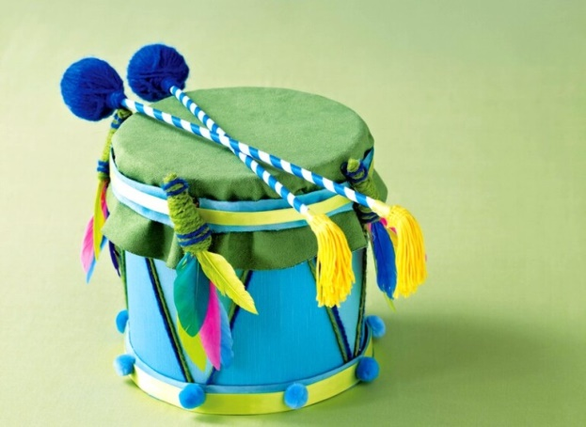

"Трещотка"
Материал – дерево. Изготовляется по аналогии с инструментами, но из бросового материала (любые виды дерева, ламината и т. д.). Можно сделать из пластмассовых банок из-под какао, прищепок, фломастеров и шнура. Очень интересная трещотка получается из старых дисков. Для этого нужно через каждую из них продеть тесьму или шнур с одной или несколькими бусинками.
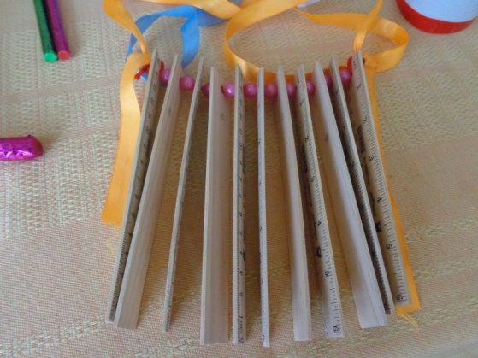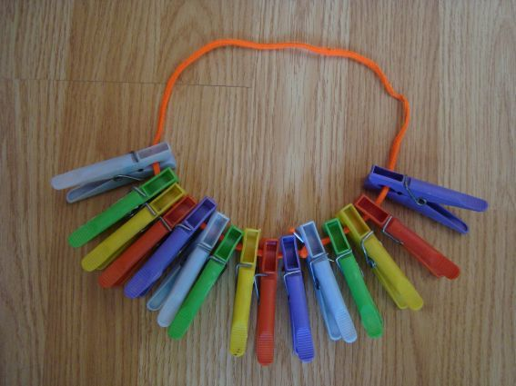

«Шейкер»
Жестяные баночки из-под кофе, напитков с мелкими сыпучими предметами.
Дети любят все яркое, блестящее, красочное, поэтому все самодельные инструменты желательно украсить цветной, блестящей упаковочной или самоклеящейся бумагой.
Поверьте, у вас все получится, а ваш ребенок получит положительные эмоции от нового инструмента!

